H KAΘΗΜΕΡΙΝΙΗ, 13.11.2024

ΕΥΠ: Για πρώτη φορά στο φως απόρρητα έγγραφα για την τραγωδία της Κύπρου

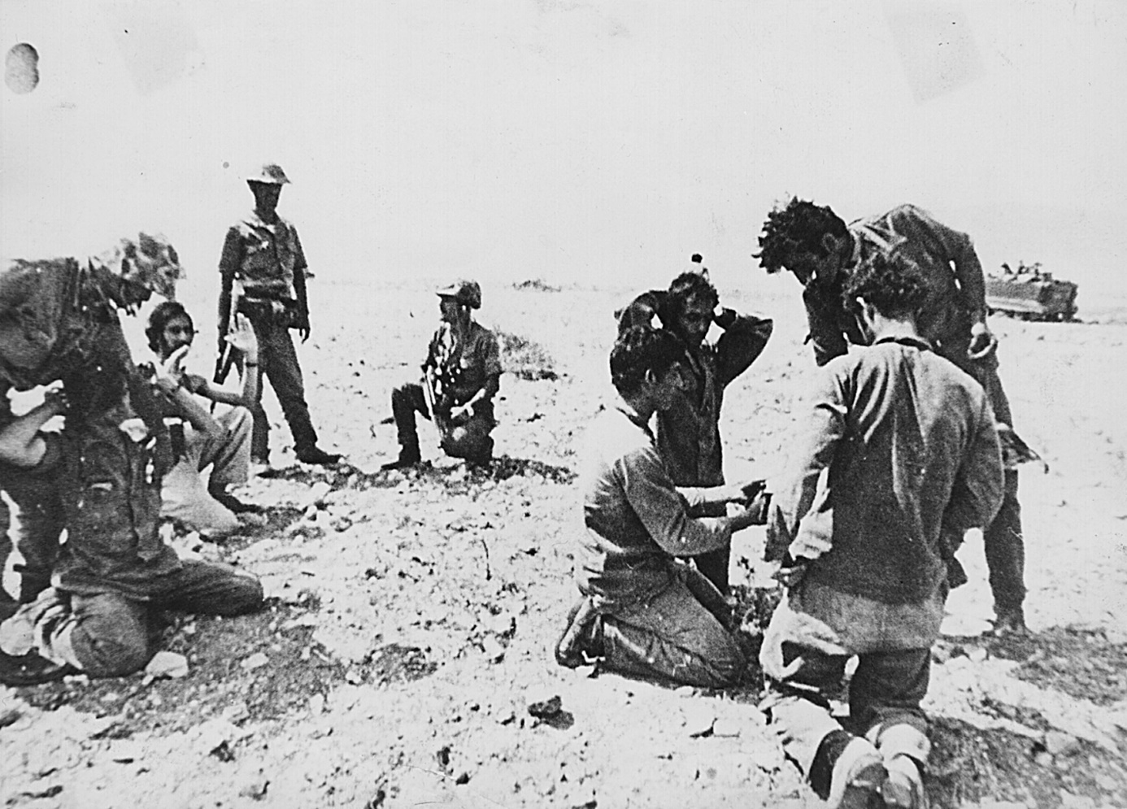

Η Εθνική Υπηρεσία Πληροφοριών αποχαρακτηρίζει για πρώτη φορά αρχειακό της υλικό και δίνει στη δημοσιότητα δελτία της τότε ΚΥΠ από το 1974 για την Κύπρο, με τη συμπλήρωση των 50 χρόνων από την τουρκική εισβολή.
Ειδικότερα, έδωσε στη δημοσιότητα 58 δελτία που συνέταξαν τα αρμόδια στελέχη της ΚΥΠ, για τους δύο μήνες του πραξικοπήματος κατά του Αρχιεπισκόπου Μακαρίου και της τουρκικής εισβολής.
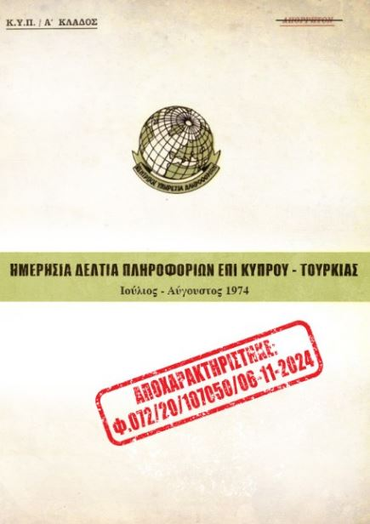
Τα εν λόγω δελτία αφορούν την περίοδο του Ιουλίου –Αυγούστου του 1974.

Η ανακοίνωση της ΕΥΠ:
«Σε μία προσπάθεια να συμβάλλει στην καλύτερη κατανόηση των εξελίξεων και συνθηκών του πραξικοπήματος κατά του Αρχιεπισκόπου Μακαρίου και της τουρκικής εισβολής, η ΕΥΠ με τη συμπλήρωση 50 χρόνων από την τραγωδία της Κύπρου, δίνει στη δημοσιότητα τα 58 δελτία που συνέταξαν τους δύο αυτούς δραματικούς μήνες, τα αρμόδια στελέχη της ΚΥΠ, όπως τότε ονομαζόταν η υπηρεσία.
Πρόκειται ουσιαστικά για ένα ημερολόγιο εξελίξεων μιας τραυματικής περιόδου της ιστορίας του ελληνισμού, όπως καταγράφηκαν στη βάση των πληροφοριών της Υπηρεσίας τότε, το οποίο πλέον είναι στη διάθεση των ιστορικών, αλλά και κάθε ενδιαφερομένου, για μελέτη, άντληση στοιχείων και εξαγωγή συμπερασμάτων. Και που ακόμα και η απλή ανάγνωσή του, παρά τη χρονική απόσταση που έχει μεσολαβήσει, σε πολλά σημεία εντυπωσιάζει αλλά και προκαλεί έντονα συναισθήματα.
Παρουσιάζοντας με ειδικό του μήνυμα την πρωτοβουλία αυτή ο Διοικητής της ΕΥΠ κ. Θεμιστοκλής Δεμίρης τονίζει ότι τα 50 χρόνια που πέρασαν από τότε, «αν δεν επιβάλλουν, σίγουρα επιτρέπουν να κοιτάξεις πίσω σε μία άσκηση εθνικής και η υπηρεσιακής αυτογνωσίας.
Από την πλευρά του ο καθηγητής του ΕΚΠΑ κ. Ευάνθης Χατζηβασιλείου στο δικό του σημείωμα με το οποίο επιχειρεί μια πρώτη αποτίμηση του υλικού, χαρακτηρίζει κρίσιμης σημασίας το υλικό, τονίζοντας ότι, συνδυαζόμενο με τις άλλες διαθέσιμες πηγές, θα συμβάλλει στην προσπάθεια συγκρότησης μία συνολικής εικόνας των καθοριστικών εκείνων γεγονότων.
Σημειώνεται ότι είναι η πρώτη φορά που η ΕΥΠ αποχαρακτηρίζει αρχειακό της υλικό εφαρμόζοντας φυσικά της διαδικασίες που προβλέπεις σχετική νομοθεσία. Σύμφωνα δε με το Διοικητή της υπάρχει πρόθεση να υπάρξουν αντίστοιχες πρωτοβουλίες που θα δώσουν την ευκαιρία να συνεκτιμηθεί η οπτική γωνία της Υπηρεσίας με τα τότε χαρακτηριστικά της, στη μελέτη ακόμα και ιδιαίτερα ευαίσθητων περιόδων της ιστορίας μας.
(Νásledující text nepřekládejte)
Το πλήρες μήνυμα του Διοικητή, το σημείωμα του καθηγητή κ. Χατζηβασιλείου και το σύνολο των 58 πληροφοριακών δελτίων της περιόδου Ιουλίου Αυγούστου 1974 είναι διαθέσιμα στους συνδέσμους που ακολουθούν.
“Η ΕΥΠ ΔΙΝΕΙ ΣΤΗ ΔΗΜΟΣΙΟΤΗΤΑ ΤΑ ΔΕΛΤΙΑ ΠΛΗΡΟΦΟΡΙΩΝ ΤΗΣ ΚΥΠ ΓΙΑ ΚΥΠΡΟ ΙΟΥΛΙΟ – ΑΥΓΟΥΣΤΟ 1974”- Παρουσίαση της πρωτοβουλίας από τον Διοικητή, είναι διαθέσιμη εδώ.
“Τα Δελτία Πληροφοριών της ΚΥΠ για Κύπρο και Τουρκία, Ιούλιος-Αύγουστος 1974” κείμενο του κ. Ευάνθη Χατζηβασιλείου, Καθηγητή Εθνικού και Καποδιστριακού Πανεπιστημίου Αθηνών, γενικού γραμματέα του Ιδρύματος της Βουλής των Ελλήνων για τον Κοινοβουλευτισμό και τη Δημοκρατία, είναι διαθέσιμο εδώ».
Το σύνολο των αποχαρακτηρισμένων δελτίων πληροφοριών εδώ.
Celý článek zde: https://www.kathimerini.gr/society/563321197/eyp-gia-proti-fora-sto-fos-aporrita-eggrafa-gia-tin-tragodia-tis-kyproy/

